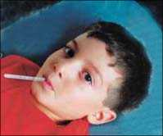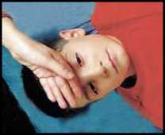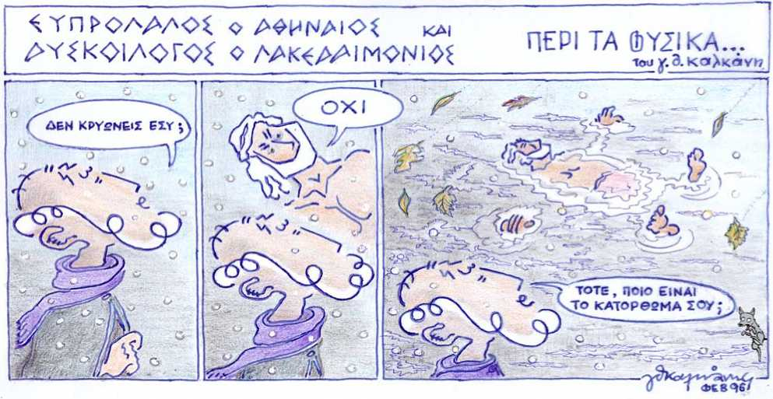

Συμπληρωματικό **Φύλλο Εργασίας 4+ (*)**

**Μετρήσεις Θερμοκρασίας - Η Βαθμονόμηση**

**(*) + επιπλέον πληροφορίες, ιδέες και προτάσεις προαιρετικών πειραματικών δραστηριοτήτων, ερωτήσεις ...**

+++++++++++++++++++++++++++++++++++++++++++++++++++++

Μια προσεκτική μέτρηση της θερμοκρασίας με θερμόμετρο δίνει σχετικά ακριβείς τιμές, αν τηρηθούν οι οδηγίες που έχεις καταγράψει.

Η προσπάθεια εκτίμησης της θερμοκρασίας χωρίς θερμόμετρο, όμως, δίνει συνήθως κατά προσέγγιση αποτελέσματα.

Η δηκτική παρατήρηση του Ευπρόλαλου, στο παρακάτω σχέδιο, αναδεικνύει το γεγονός ότι πολλές φορές η εκτίμηση της θερμοκρασίας με το σώμα μας μπορεί να είναι όχι μόνο μη ακριβής, αλλά και υποκειμενική.

Η υποκειμενικότητα της εκτίμησης της θερμοκρασίας με το σώμα μας ερευνάται με το παρακάτω πείραμα:

Ρίξε νερό της βρύσης σε ένα πυρίμαχο (pyrex) δοχείο. Ζέστανε το νερό, τοποθετώντας το δοχείο σε ένα αναμμένο ηλεκτρικό μάτι, έως ότου η θερμοκρασία του να αυξηθεί και να φθάσει περίπου στους 35 0C. Ονόμασε το δοχείο "δοχείο 1".

Ρίξε νερό της βρύσης σε ένα δεύτερο δοχείο. Ονόμασε αυτό το δοχείο "δοχείο 2".

Ρίξε νερό της βρύσης σε ένα τρίτο δοχείο. Ψύξε το νερό ρίχνοντας μέσα στο δοχείο μερικά παγάκια, έως ότου η θερμοκρασία να μειωθεί και να φθάσει περίπου στους 5 0C. Ονόμασε αυτό το δοχείο "δοχείο 3".

Τοποθέτησε τα δοχεία το ένα δίπλα στο άλλο και ζήτησε από έναν συμμαθητή σου να βυθίσει ένα δάχτυλο του δεξιού του χεριού στο δοχείο 1 και ένα δάχτυλο του αριστερού του χεριού στο δοχείο 3.

Ζήτησε τώρα από το συμμαθητή σου να βυθίσει το ένα μετά το άλλο το δύο αυτά δάχτυλα στο δοχείο 2.

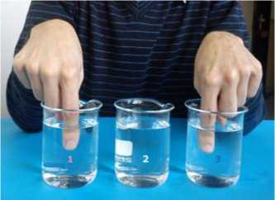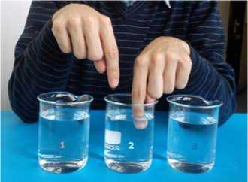

Γράψε τις εντυπώσεις του συμμαθητή σου για το νερό του δοχείου 2. Είναι "ζεστό" ή "κρύο";

Με το δάχτυλο του αριστερού χεριού του εκτιμά ότι το νερό στο δοχείο 2 είναι

Με το δάχτυλο του δεξιού χεριού του εκτιμά ότι το νερό στο δοχείο 2 είναι

+++++++++++++++++++++++++++++++++++++++++++++++++++++

Κάνε τώρα το παρακάτω πείραμα:

Ακούμπησε το δάχτυλό σου επάνω στο ξύλινο ή με χάρτινη επίστρωση θρανίο.

Έπειτα, ακούμπησε το δάχτυλό σου στο μεταλλικό πόδι του θρανίου.

Γράψε την εκτίμησή σου για τη θερμοκρασία του ξύλου ή χαρτιού και του μετάλλου, συγκρίνοντάς τες:

Οι παρατηρήσεις σου θα μελετηθούν και θα εξηγηθούν στο ΦΕ 5+ για τη θερμότητα και τη θερμοκρασία.

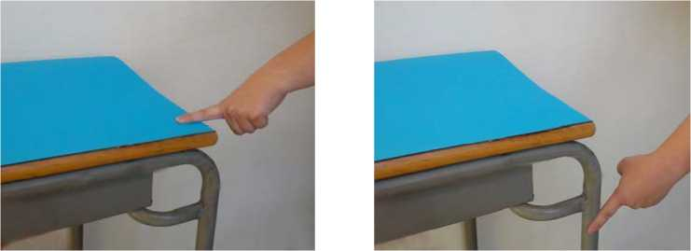

+++++++++++++++++++++++++++++++++++++++++++++++++++++

Εκτίμησε κατά προσέγγιση, χωρίς μέτρηση, τις τιμές των παρακάτω θερμοκρασιών (σε 0C) και γράψτες στη δεύτερη στήλη του πίνακα.

Στη συνέχεια, μέτρησε με θερμόμετρο που θα δανειστείς από το σχολείο ή το σπίτι τις θερμοκρασίες και γράψε τις τιμές (σε 0C) στην τρίτη στήλη του πίνακα.

|  |  |  |
| --- | --- | --- |
| Θερμοκρασίες: | εκτίμηση (0C) | μέτρηση (0C) |
| ... του νερού της βρύσης |  |  |
| ... του περιβάλλοντος, έξω από το σχολείο ή το σπίτι σου |  |  |
| ... της τάξης ή του δωματίου σου |  |  |
| ... του ψυγείου |  |  |
| ... της κατάψυξης |  |  |

Σύγκρινε και σχολίασε με τους συμμαθητές σου.

+++++++++++++++++++++++++++++++++++++++++++++++++++++

Παρότι σε πάρα πολλές χώρες (και στις Ευρωπαϊκές) χρησιμοποιείται για τη μέτρηση της θερμοκρασίας η κλίμακα Κελσίου (με μονάδα 1 0C), σε άλλες χώρες (όπως στις Ηνωμένες Πολιτείες της Αμερικής, στον Καναδά και αλλού) χρησιμοποιείται η κλίμακα Φαρενάιτ (με μονάδα 1 0F). Στην κλίμακα Φαρενάιτ η θερμοκρασία πήξης του νερού είναι 32 0F, ενώ η θερμοκρασία βρασμού του είναι 212 0F.

Με βάση τις αντιστοιχίσεις (0 0C 32 0F) και (100 0C 212 0F) προκύπτει ότι οι κλίμακες συσχετίζονται με τις μαθηματικές σχέσεις:

*0C* x (9/5) + 32 = 0F ή ( 0F - 32) x (5/9) = *0C*

Επομένως, οι μετατροπές των τιμών από τη μία κλίμακα στην άλλη απαιτούν την εφαρμογή κάποιας από τις δύο μαθηματικές σχέσεις. Για παράδειγμα, 18 0C x (9/5) + 32 = 64,4 0F

Ευκολότερα οι μετατροπές γίνονται σχεδιάζοντας, με βάση τις αντιστοιχίσεις (0 0C 32 0F) και (100 0C 212 0F), μια ευθεία γραμμή στο παρακάτω διάγραμμα:

διάγραμμα μετατροπής °F - °C

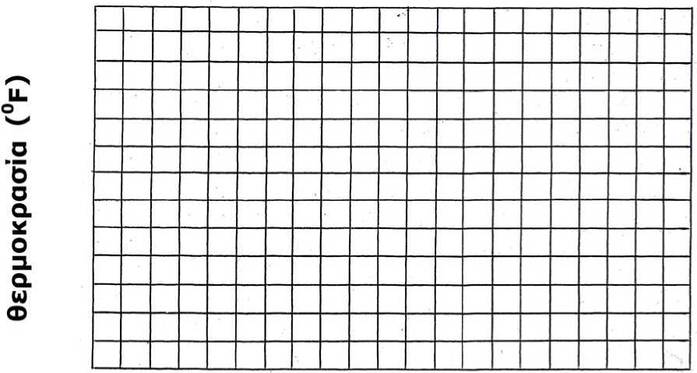

θερμοκρασία (°C)

Έλεγξε ότι το ζευγάρι τιμών (18 0C, 64,4 0F) επιβεβαιώνει το διάγραμμα.

Προσπάθησε τις τιμές του παραπάνω πίνακα, που μέτρησες σε βαθμούς Κελσίου (0C), να τις μετατρέψεις σε βαθμούς Φαρενάιτ (0F), με τη βοήθεια του διαγράμματος.

+++++++++++++++++++++++++++++++++++++++++++++++++++++Με ένα θερμόμετρο που θα δανειστείς από το σχολείο ή το σπίτι:

* προσπάθησε να μετράς τη θερμοκρασία του περιβάλλοντος κάθε μια ώρα, περίπου, πρωί έως αργά το βράδυ (η μέτρηση δεν πρέπει να γίνεται με το ηλιακό φως να πέφτει στο θερμόμετρο).
* Γράψε στον πίνακα όσες μετρήσεις έχεις κάνει.

| ώρα | θερμοκρασία (0C) |
| --- | --- |
| 06 |  |
| 07 |  |
| 08 |  |
| 09 |  |
| 10 |  |
| 11 |  |
| 12 |  |

| ώρα | θερμοκρασία (0C) |
| --- | --- |
| 13 |  |
| 14 |  |
| 15 |  |
| 16 |  |
| 17 |  |
| 18 |  |
| 19 |  |

| ώρα | θερμοκρασία (°C) |
| --- | --- |
| 20 |  |
| 21 |  |
| 22 |  |
| 23 |  |
| 24 |  |
|  |  |
|  |  |

* Σημείωσε, με τη βοήθεια του/της καθηγητή/τριάς σου, τις ώρες και τις τιμές της θερμοκρασίας στο παρακάτω διάγραμμα, χρησιμοποιώντας το σύμβολο Χ για κάθε ζεύγος τιμών.

|  |  |  |  |  |  |  |  |  |  |  |  |  |  |  |  |  |  |  |  |  |  |
| --- | --- | --- | --- | --- | --- | --- | --- | --- | --- | --- | --- | --- | --- | --- | --- | --- | --- | --- | --- | --- | --- |
|  | **διάγραμμα θερμοκρασίας - χρόνου** | | | | | | | | | | | | | | | | | | | | |
| **θερμοκρασία (°C)** |  |  |  |  |  |  |  |  |  |  | ·*· |  |  |  |  |  |  |  |  |  |  |
|  |  |  |  |  |  |  |  |  |  |  |  |  |  |  |  |  |  |  |  |  |
|  |  |  |  |  |  |  |  |  |  |  |  |  |  |  |  |  |  |  |  |  |
|  |  |  |  |  |  |  |  |  |  |  |  |  |  |  |  |  |  |  |  |  |
|  |  |  |  |  |  |  |  |  |  |  |  |  |  |  |  |  |  |  |  |  |
|  |  |  |  |  |  |  |  |  |  |  |  |  |  |  |  |  |  |  |  |  |
|  |  |  |  |  |  |  |  |  |  |  |  |  |  |  |  |  |  |  |  |  |
|  |  |  |  |  |  |  |  |  |  |  |  |  |  |  |  |  |  |  |  |  |
|  |  |  |  |  |  |  |  |  |  |  |  |  |  |  |  |  |  |  |  |  |
|  |  |  |  |  |  |  |  |  |  |  |  |  |  |  |  |  |  |  |  |  |
|  |  |  |  |  |  |  |  |  |  |  |  |  |  |  |  |  |  |  |  |  |
|  |  |  |  |  |  |  |  |  |  |  |  |  |  |  |  |  |  |  |  |  |
|  |  |  |  |  |  |  |  |  |  | — |  |  |  |  |  |  |  |  |  |  |

χρόνος (ώρες)

Γράψε τις παρατηρήσεις σου. Τι συμπεραίνεις για το πότε σημειώνονται οι ελάχιστες θερμοκρασίες και πότε οι μέγιστες θερμοκρασίες κατά τη διάρκεια του εικοσιτετραώρου; Μπορείς να δικαιολογήσεις τα συμπεράσματά σου;

+++++++++++++++++++++++++++++++++++++++++++++++++++++

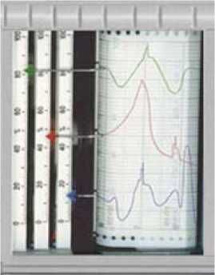Όταν απαιτείται η συνεχής καταγραφή τιμών θερμοκρασίας, χρησιμοποιούνται "καταγραφικά" συστήματα, όπως αυτό της εικόνας. Τέτοια συστήματα καταγράφουν τις τιμές και άλλων φυσικών ποσοτήτων που μετρώνται συνεχώς, όπως τα πλάτη σεισμικών κυμάτων.

Προοδευτικά, αυτά τα συστήματα αντικαθίστανται από την ηλεκτρονική καταγραφή μέσω ηλεκτρονικών υπολογιστών.

Αναζήτησε πληροφορίες.

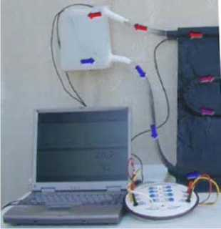+++++++++++++++++++++++++++++++++++++++++++++++++++++

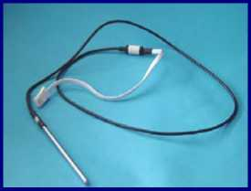Αντί των συμβατικών θερμομέτρων, χρησιμοποιούνται σήμερα διαρκώς και περισσότερο συσκευές που ονομάζονται "αισθητήρες" θερμοκρασίας, οι τιμές δε που μετρούν καταγράφονται άμεσα/αυτόματα από

ηλεκτρονικούς υπολογιστές.

Αναζήτησε πληροφορίες, δυνατότητες και εφαρμογές.

+++++++++++++++++++++++++++++++++++++++++++++++++++++

Οποιαδήποτε σημαντική απόκλιση της τιμής της θερμοκρασίας του σώματός μας από την "κανονική" (περίπου 37 0C) θεωρείται από τους γιατρούς ως μια προειδοποίηση της φύσης ότι κάποιο πρόβλημα υγείας υπάρχει. Πληροφορήσου κάποια από τα προβλήματα που είναι δυνατό να προκαλούν σημαντικές αποκλίσεις.

+++++++++++++++++++++++++++++++++++++++++++++++++++++ (η ανάρτηση συνεχίζεται)